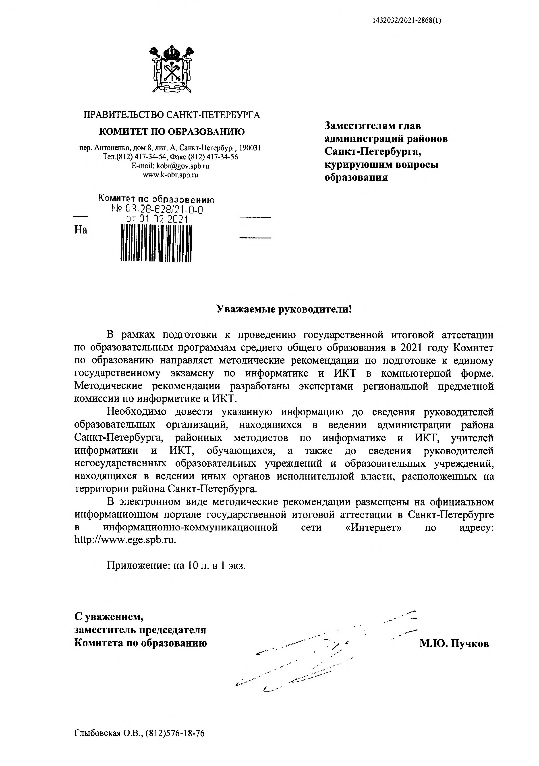

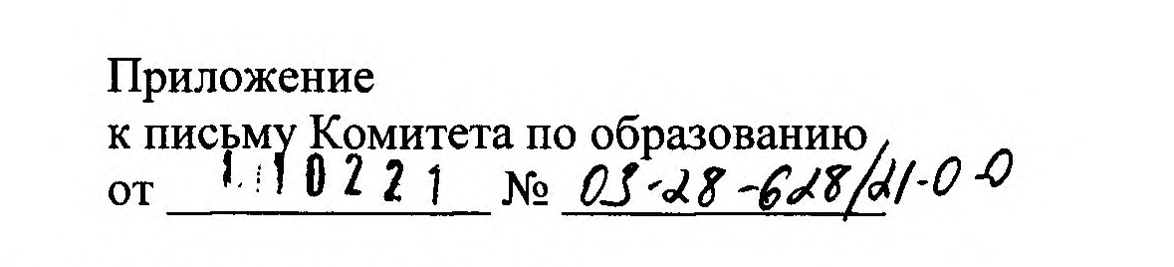

Методические рекомендации
по подготовке к ЕГЭ по информатике и ИКТ в компьютерной форме
в 2021 году

В 2021 году ЕГЭ по информатике и ИКТ пройдет в компьютерной форме. Участник экзамена будет выполнять все задания за компьютером и сможет самостоятельно выбирать программные средства для решения задач. Задания можно выполнять аналитически, решать на бумажном черновике, в электронных таблицах или написать программный код. Участнику экзамена необходимо предоставить только итоговый ответ, как это требовалось ранее при выполнении заданий первой части. Вводить программный код или загружать файл для последующей оценки экспертами
не потребуется. Апробация проведения ЕГЭ в компьютерной форме, прошедшая в 2020 году, показала, что участники экзамена не испытывают трудностей при выполнении работы.
Не претерпели серьезных изменений и сами задания. Спецификация, кодификатор и демоверсия контрольных измерительных материалов ЕГЭ по информатике и ИКТ 2021 года в целом соответствуют демоверсиям прошлых лет.

Что нужно знать для успешной сдачи ЕГЭ по информатике и ИКТ в 2021 году?

Курс информатики в образовательных учреждениях изучается как на базовом,
так и на профильном уровне, на экзамене проверяются знания, умения и навыки
по следующим содержательным разделам курсам, представленным в спецификации
ЕГЭ - 2021.

Таблица 1. Содержательные разделы спецификации ЕГЭ - 2021
№ | Содержательные разделы | Количество заданий | Максимальный первичный балл | Процент максимального первичного балла за выполнение заданий по данному разделу
1 | Информация и её кодирование
2 | Моделирование и компьютерный эксперимент | 2 | 2 | 7
3 | Системы счисления | 1 | 1 | 3
4 | Логика и алгоритмы | 8 | 9 | 30
5 | Элементы теории алгоритмов | 6 | 7 | 23
6 | Программирование | 2 | 3 | 10
7 | Архитектура компьютеров и компьютерных сетей | 1 | 1 | 3
8 | Обработка числовой информации | 2 | 2 | 7
9 | Технологии поиска и хранения информации | 2 | 2 | 7
 | Итого | 27 | 30 | 100

По сравнению с 2020 годом произошли изменения в оценивании заданий
и распределении баллов по заданиям, а также общем количестве баллов. Для сравнения приведены данные за 2020 год, они указаны в скобках в таблице 2.

Таблица 2. Распределение заданий по уровню сложности
Уровень сложности заданий | Количество заданий в 2021 г.(2020г.) | Максимальный первичный балл | Максимальный первичный балл  (в %)
Базовый | 11(12) | 11(12) | 37
Повышенный | 11(11) | 11(13) | 37
Высокий | 5(4) | 8 (10) | 26
Итого | 27(27) | 30 (35) | 100

Обратите внимание на изменения, произошедшие в оценивании заданий высокого уровня сложности
- задание 25 - 2 балла; за ошибочные значения только в одной строке ответа ИЛИ
за отсутствие не более одной строки ответа ИЛИ присутствие не более одной лишней строки ответа – ставится 1 балл. В остальных случаях – 0 баллов.
- задание 26 - 2 балла; если значения в ответе перепутаны местами ИЛИ в ответе присутствует только одно верное значение (второе неверно или отсутствует) – ставится 1 балл. В остальных случаях – 0 баллов.
- задание 27 - 2 балла; если значения в ответе перепутаны местами ИЛИ в ответе присутствует только одно верное значение (второе неверно или отсутствует) – ставится 1 балл. В остальных случаях – 0 баллов.

Изменения в содержании контрольных измерительных материалов (КИМ)

ЕГЭ в 2021 году по сравнению с 2020 годом

Проведение в 2021 году ЕГЭ по информатике и ИКТ в компьютерной форме позволило включить в КИМ задания на практическое программирование (составление
и отладка программы в выбранной участником среде программирования), работу
с электронными таблицами и информационный поиск. Таких заданий в работе 9, т.е. треть от общего количества заданий. Остальные 18 заданий сохраняют глубокую преемственность с КИМ ЕГЭ прошлых лет (экзамена в бланковой форме). При этом они адаптированы к новым условиям сдачи экзамена, в тех случаях, когда это необходимо. Так, например, задание 6 КИМ 2021 года является преемником задания 8 модели КИМ предыдущих лет. В заданиях этой линии нужно было выполнить фрагмент программы вручную, что в условиях доступности компьютера со средами программирования делает задание тривиальным. Поэтому при сохранении тематики задания была скорректирована постановка вопроса в сторону анализа соответствия исходных данных программы заданному результату её работы. В отличие от бланковой модели экзамена, в 2021 года выполнение заданий по программированию допускается на языках программирования (семействах языков) С++, Java, C#, Pascal, Python, Школьный алгоритмический язык.
Из примеров фрагментов кода в заданиях в связи с невостребованностью исключены примеры на Бейсике. Рекомендуемый перечень бесплатных и свободно распространяемых сред программирования в виду существующего порядка проведения ЕГЭ приведен
в Приложении 1.

Демонстрационная версия КЕГЭ-2021
http://kege.rustest.ru/

Организационные вопросы подготовки и информирования выпускников

Педагогическим коллективам образовательных организаций рекомендуется
на официальных сайтах образовательных организаций в разделе, посвященном подготовке к ГИА, создать предметные страницы. Например, для подготовки к ЕГЭ по информатике
и ИКТ создать страницу “Навигатор подготовки к КЕГЭ “Информатика” для информирования родителей и участников ГИА и разместить на ней следующие материалы:
- Видеоконсультация по подготовке к ЕГЭ по информатике и ИКТ-2021
https://youtu.be/9qXxaNSf3Og
- Документы, определяющие структуру и содержание контрольных измерительных материалов единого государственного экзамена 2021 года
- Демонстрационный вариант
- Кодификатор
- Спецификация
https://fipi.ru/ege/demoversii-specifikacii-kodifikatory#!/tab/151883967-5
- Открытый банк тестовых заданий ФИПИ по Информатике и ИКТ
http://os.fipi.ru/tasks/5/a
- Методические рекомендации для учителей, подготовленные на основе анализа типичных ошибок участников ЕГЭ 2020 года по ИНФОРМАТИКЕ и ИКТ ФИПИ
http://doc.fipi.ru/ege/analiticheskie-i-metodicheskie-materialy/2020/Informatika_mr_2020.pdf
- Методические рекомендации обучающимся по организации индивидуальной подготовки к ЕГЭ 2020 года
http://doc.fipi.ru/o-nas/novosti/metod-rekomendatsii-dlya-vypusknikov-po-sam-podgotovke-k-ekzamenam-2020/informatika-ege.pdf
- Навигатор самостоятельной подготовки к ЕГЭ ФИПИ
https://fipi.ru/navigator-podgotovki/navigator-ege#inf
- Дорожная карта по подготовке к ЕГЭ-2021 ГБУ ДПО «СПбЦОКОиИТ»
- Подготовка к ЕГЭ 2020 видео-лекции канал СПб ЦОКОиИТ
https://www.youtube.com/playlist?list=PL8348540LFZ5qcXG38Y4PocjlvymWGMSF
- Подготовка к ЕГЭ 2021 видео-лекции канал СПб ЦОКОиИТ
- Сайт К. Полякова раздел «ЕГЭ по информатике 2021»
https://www.kpolyakov.spb.ru/school/ege.htm
- Тренажер для подготовки к компьютерному ЕГЭ
https://www.kpolyakov.spb.ru/school/ege/kege/start.htm

Рекомендации обучающимся по организации индивидуальной подготовки к ЕГЭ

по информатике и ИКТ в компьютерной форме

Для успешной подготовки к экзамену учащимся рекомендуется составить индивидуальный план подготовки, учитывающий текущий уровень освоения учебного материала. С этой целью ученику предлагается выполнить следующие действия:
- Решить демонстрационный вариант КИМ этого года для того, чтобы выявить собственные пробелы в знаниях, темы, вызвавшие затруднения, зафиксировать исходный уровень подготовки.
- Заполнить индивидуальный план подготовки к экзамену (Таблица 3) и следовать ему.
- Для заданий, вызвавших затруднения, ошибки, используя МЕТОДИЧЕСКИЕ РЕКОМЕНДАЦИИ обучающимся по организации индивидуальной подготовки
к ЕГЭ 2020 года, определить, что проверяется в этом тематическом блоке. Обратить внимание на типичные ошибки и рекомендации по их предотвращению.
- В графе “Необходимо изучить/повторить/прорешать” записать темы для повторения (номера параграфов по учебнику и/или другие планируемые источники, номера заданий, которые надо решить). Рекомендуется использовать материалы данного документа.
- При повторении каждой темы сначала выполнять задания по линиям, не менее чем по три-четыре задания каждого типа, встречающегося в линии, затем выполнять задания группами, относящимися к данной теме. Для этого можно использовать задания открытого банка ФИПИ, задания с сайта К. Полякова, сборники для подготовки к ЕГЭ. После того как ошибки в выполнении заданий по данной теме сведены к минимуму, можно переходить к проработке следующей темы. Для удобства в подготовке предлагается Матрица тематических заданий (Таблица 4) составленная на основе заданий открытого банка ФИПИ и демоверсии ЕГЭ 2021.
- После завершения повторения всех тем следует прорешать ещё как минимум один вариант КИМ и сравнить результаты с п. 1. Также, снова следует выявить темы
и линии заданий, вызвавшие затруднения, и дополнительно их проработать.

Таблица 3. Индивидуальный план подготовки к экзамену по информатике и ИКТ
Номера заданий | Название тематического блока | Элементы содержания, проверяемые заданиями экзаменационной работы | Необходимо изучить/повторить/прорешать | Период времени
4, 7, 8, 11 | Информация и кодирование | 4: кодирование и декодирование данных
 |  | 7: кодирование графической и звуковой информации; скорость передачи информации
 |  | 8: комбинаторика
 |  | 11: вычисление количества информации
1, 3, 9, 10, 13 | Пользователь-ский курс | 1: анализ информационных моделей
 |  | 3: поиск и сортировка в базах данных
 |  | 9: встроенные функции в электронных таблицах
 |  | 10: поиск слов в текстовом документе
 |  | 13: поиск путей в графе
14 | Системы счисления | 14: позиционные системы счисления
2,15 | Основы логики | 2: составление таблицы истинности логической функции
 |  | 15: анализ истинности логического выражения
5, 6, 12, 16, 17, 18, 22, 23 | Алгоритмиза-ция и основы программиро-вания | 5: выполнение и анализ простых алгоритмов
 |  | 6: анализ программ с циклами
 |  | 12: выполнение алгоритмов для исполнителя
 |  | 16: рекурсивные алгоритмы
 |  | 17: проверка делимости чисел
 |  | 18: динамическое программирование
 |  | 22: анализ программ с циклами и условными операторами
 |  | 23: перебор вариантов, динамическое программирование
19, 20, 21 | Теория игр | теория игр
24, 25, 26, 27 | Программиро-вание (высокий уровень) | 24: работа с текстовыми файлами
 |  | 25: обработка целых чисел, делители числа
 |  | 26: обработка массива целых чисел из файла
 |  | 27: обработка последовательностей

Таблица 4. Матрица тематических заданий (Номера заданий открытого банка ФИПИ структурированы по темам курса информатики и ИКТ)
Номер задания КИМ | Что проверяется | Коды заданий из открытого банка заданий ФИПИ
1 | Умение представлять и считывать данные в разных типах информационных моделей (схемы, карты, таблицы, графики и формулы) | 8841; 8814; 8787; 8760; 8733; 8706; 8679; 8652; 8625; 8598; 8571; 8544; 8517; 8490; 8463; 8436; 8409; 8382; 8355; 8247; 8220
2 | Умение строить таблицы истинности и логические схемы | 8840; 8813; 8786; 8759; 8732; 8705; 8678; 8651; 8597; 8570; 8543; 8516; 8489; 8462; 8435; 8381; 8354; 8300; 8246; 8219
3 | Знание о технологии хранения, поиска и сортировки информации в реляционных базах данных | 8788; 8761; 8733; 8707; 8680; 8653; 8626; 8599; 8572; 8545; 8518; 8491; 8356
4 | Умение кодировать и декодировать информацию | 8843; 8816; 8789; 8762; 8735; 8708; 8681; 8654; 8627; 8600; 8573; 8546; 8519; 8492; 8411; 8384; 8330; 8303; 8249; 7649
5 | Формальное исполнение алгоритма, записанного на естественном языке, или умение создавать линейный алгоритм для формального исполнителя с ограниченным набором команд | 8844; 8817; 8790; 8763; 8736; 8709; 8682; 8655; 8628; 8601; 8574; 8547; 8520; 8493; 8357; 8304; 8287; 8196; 8169; 8061
7 | Умение определять объём памяти, необходимый для хранения графической и звуковой информации. | 8847; 8820; 8793; 8766; 8739; 8712; 8658; 8631; 8442; 8253; 8226; 8172; 8118; 8091; 8064; 7999; 7967; 7631; 7424
8 | Знание о методах измерения количества информации | 8848; 8821; 8794; 8767; 8443; 8416; 8389; 8362; 8335; 8308; 8281; 8254; 8200; 8173; 8146; 8065
11 | Умение подсчитывать информационный объём сообщения | 8851; 8824; 8797; 8770; 8743; 8716; 8689; 8662; 8608; 8419; 8392; 8365; 8338; 8284; 8257; 8230
12 | Умение анализировать результат исполнения алгоритма | 8852; 8825; 8798; 8771; 8744; 8717; 8690; 8663; 8420; 8393; 8366; 8339; 8285; 8204
13 | Умение представлять и считывать данные в разных типах информационных моделей (схемы, карты, таблицы, графики и формулы) | 8853; 8826; 8799; 8772; 8747; 8718; 8691; 8637; 8610
14 | Знание позиционных систем счисления | 8854; 8827; 8800; 8773; 8740; 8746; 8713; 8719; 8692; 8686; 8665; 8659; 8632; 8638; 8611; 8605; 8584; 8578; 8551; 8524; 8497; 8449; 8233; 8125; 8092; 7692
15 | Знание основных понятий и законов математической логики | 8856; 8829; 8802; 8775; 8748; 8721; 8694; 8667; 8640; 8613; 8586; 8559; 8532; 8505; 8478; 8424; 8397; 8370; 8343; 8316; 8289; 8262; 8235; 8208; 8181; 8154; 8127; 8100; 8073; 7424
23 | Умение анализировать результат исполнения алгоритма | 8833; 8806; 8779; 8752; 8725; 8698; 8671; 8644; 8617; 8590; 8563

Для обучающихся и учителей общеобразовательных учреждений подготовлены методические рекомендации «Дорожная карта по подготовке к ЕГЭ-2021 по информатике» и цикл видео лекций с целью информирования об изменениях формы проведения ЕГЭ по информатике и раскрытия особенностей подготовки по наиболее сложным темам, традиционно вызывающим затруднения учащихся при выполнении заданий контрольных измерительных материалов ЕГЭ. Цикл видео лекций представлен на официальном ЮТУБ-канале СПбЦОКО и ИТ.

Приложение 1
Перечень рекомендуемых языков и сред программирования

Язык | IDE | Ссылка
Java | IDE Eclipse | Eclipse Downloads | The Eclipse Foundationwww.eclipse.org
Java | IntelliJ IDEA | https://www.jetbrains.com/idea/
Java | MS Visual Studio Code (+ Java Extension Pack) | https://code.visualstudio.com/
Python3 | IDLE | Python.org
Python3 | PyCharm | Сайт: jetbrains.com/pycharm  Дистрибутив для Windows: http://download.jetbrains.com/python/pycharm-community-3.4.1.exe
Python3 | MS Visual Studio Code (+ Python) | https://code.visualstudio.com/
Pascal | PascalABC.NET | PascalABC.NET
Pascal | Lazarus (Версия: 1.2.4 + компилятор Free Pascal 2.6.4) | Дистрибутив для Win32: http://sourceforge.net/projects/lazarus/files/Lazarus%20Windows%2032%20bits/Lazarus%201.2.4/lazarus-1.2.4-fpc-2.6.4-win32.exe/download  Дистрибутив для Win64: http://sourceforge.net/projects/lazarus/files/Lazarus%20Windows%2064%20bits/Lazarus%201.2.4/lazarus-1.2.4-fpc-2.6.4-win64.exe/download
Pascal | Free Pascal | Дистрибутив для Win32: http://sourceforge.net/projects/freepascal/files/Win32/2.6.4/fpc-2.6.4.i386-win32.exe/download  Дистрибутив для Win64: http://sourceforge.net/projects/freepascal/files/Win32/2.6.4/fpc-2.6.4.x86_64-win64.exe/download
C++ | DevC++ | Dev-C++ 4.9.9.2 (9 108 Кб)
С++ | CodeBlocks | Дистрибутив для Win32: http://sourceforge.net/projects/codeblocks/files/Binaries/13.12/Windows/codeblocks-13.12mingw-setup.exe/download
С++ | MS Visual Studio Code (+ C/C++) | https://code.visualstudio.com/
C# | MS Visual Studio Community 2019 | https://visualstudio.microsoft.com/ru/
C# | MS Visual Studio Code (+ C#) | https://code.visualstudio.com/
Школьный алгоритми-ческий язык | Кумир версия 2.1.0 (rc11) | Для Windows (Для Windows XP)
Школьный алгоритми-ческий язык | Кумир версия 2.1.0 (rc11) | Для MacOS
Школьный алгоритми-ческий язык | Кумир версия 2.1.0 (rc11) | Для Linux

